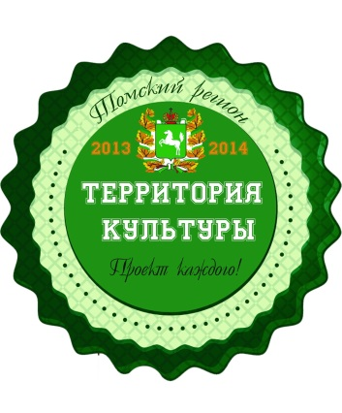

ПОЛОЖЕНИЕ
о проведении областной выставки детских рисунков
«Культура внутри нас»

1. Общие положения
1.1 Настоящее Положение регламентирует порядок и условия проведения областной выставки детских творческих рисунков в рамках проекта «Томский регион – территория культуры»

2. Организаторы конкурса
2.1 ТРОО «Центр поддержки некоммерческих организаций»
2.2 Парк социогуманитарных технологий Томского государственного университета

3. Цели выставки
- Вовлечение детей в решение проблем поведенческой культуры в публичных местах
- Поддержка творческой активности детей

4. Участники выставки
4.1 К участию в выставке приглашаются дети до 14 лет в следующих возрастных группах:
- 4-7 лет
- 8-10 лет
- 11-14 лет

5. Обязанности организаторов в области авторских прав
5.1 Размещая свой рисунок на выставку, представители участников (родители, педагоги) автоматически дают право на использование размещенного материала в Интернете организаторам конкурса, публикацию в печатных изданиях, использование на выставочных стендах со ссылкой на авторство

6. Требования к оформлению рисунков на выставку «Культура внутри нас»
6.1 Рисунки должны отражать культурные/некультурные очаги в публичном пространстве
6.2 Рисунок формата А3 может быть выполнен карандашом, красками, мелками и др.
6.3 Рисунок должен быть подписан (имя, фамилия, возраст) на обратной стороне
6.4 Рисунок сопровождается заявкой (Приложение 1)

7. Условия и порядок проведения выставки
7.1 Выставка «Культура внутри нас» является передвижной выставкой, которая проводится с 17 по 30 марта 2014 года
7.2 Выставка проводится в следующих публичных местах: Центр культуры ТГУ, администрация Томской области, города Томска и другие
7.3 Содержание рисунков должно соответствовать заявленной тематике
7.4 Рисунки в оригинальном виде и заявку необходимо принести в офис Парка социогуманитарных технологий ТГУ по адресу пр. Ленина, 34а, с 10.00 до 15.00 ежедневно, кроме выходных
7.5 Последний срок подачи творческих рисунков: 3 марта

8. Экспонирование и оценка работ
8.1 Решение об экспонировании работ на выставке принимает Оргкомитет
8.2 Все участники выставки получают сертификаты
8.3 Победители награждаются дипломами
8.4 Работы победителей будут размещены на сайте Парка социогуманитарных технологий ТГУ: parksgt.tsu.ru

Положение и форма заявки размещены:
- на официальном сайте Парка СГТ ТГУ: parksgt.tsu.ru
- в официальной группе Вконтакте: http://vk.com/park_sgt в разделе «Документы»

Консультации по вопросам оформления рисунков, участия в выставке и написания заявки можно получить в Парке социогуманитарных технологий ТГУ по адресу г. Томск, пр. Ленина, 34а, тел. 8 (3822) 529-155, 8 952 804 73 69 и/или по эл. почте: park_tsu@mail.ru

Приложение 1

Заявка участника выставки «Культура внутри нас»

ФИО автора (ов)

Контактная информация | Телефон
 | e-mail
 | Возраст
Возрастная группа (отметить) | 4-7 лет
 | 8-10 лет
 | 11-14 лет
ФИО, телефон, e-mail педагога/родителя*

*Необходимо заполнить, если ребенок в силу возраста не может быть контактным лицом

